SDD TUGAS BESAR PRAKTIKUM
Tgl Pengumpulan :21 Mei 2013
Jam :………………….
Ttd Asisten :………………….
REKAYASA PERANGKAT LUNAK

SIRMAK (Sistem Informasi Registrasi Mata Kuliah)



Nomor Kelompok : ...

NIM | NAMA
613110007 | Indri Irmayanti Suhendar
613110025 | Moch Bambang Sulistio
613110028 | Abdurrahman Jundullah

Senin - 4
D3IF3501

INFORMATICS LABORATORY
FAKULTAS TEKNIK INFORMATIKA
INSTITUT TEKNOLOGI TELKOM
BANDUNG
2013

ABSTRAKSI

Dalam aktivitas perkuliahan, registrasi mata kuliah adalah hal yang mutlak dilakukan di awal semester untuk memastikan apa saja mata kuliah yang diambil oleh mahasiswa di semester tersebut. Dalam pelaksanannya, masih banyak kampus yang menerapkan sistem registrasi kuliah dengan menggunakan kertas / secara manual. Hal tersebut tentu agak merepotkan terutama dalam hal perekapan data yang membutuhkan waktu, merepotkan dalam menentukan kuota kelas yang harus diupdate setiap mahasiswa mengambil mata kuliah tersebut, dan kemungkinan adanya kesalahan input akibat human error, serta berbagai kekurangan lainnya. Sistem yang akan dibangun berbasis desktop application dan dibuat dengan menggunakan bahasa pemrograman Java dengan basis data MySQL. Dalam penggambaran sistem yang dibuat,karena berbasiskan object oriented maka digunakan pendekatan berbasis UML (Unified Modelling Language). Dengan dibuatnya Sistem Informasi Registrasi Mata Kuliah (SIRMAK) diharapkan dapat menjadi alternatif bagi kampus yang belum menerapkan sistem registrasi mata kuliah dengan sistem manual menjadi lebih terkomputerisasi dan dapat mengatasi kekurangan yang dengan menggunakan sistem manual.

Kata Kunci : sistem informasi, registrasi mk,java,mysql

BAB I

PENDAHULUAN

Kegunaan
Software Design Description (SDD) ini berupa dokumen yang melengkapi kode program Sistem Informasi Registrasi Mata Kuliah (SIRMAK). Kegunaan dari penulisan dokumen ini adalah untuk memberikan penjelasan mengenai perangkat lunak yang akan dibangun baik secara umum maupun secara detail seperti definisi kebutuhan sistem dan spesifikasi kebutuhan fungsional.
Pengguna dari dokumen ini adalah pengembang perangkat lunak Sistem Informasi Registrasi Mata Kuliah dan pengguna operasional perangkat lunak. Dokumen ini digunakan sebagai acuan dan sebagai bahan evaluasi pada saat pengembangan perangkat lunak. Dengan dokumen ini diharapkan pengembangan perangkat lunak SIRMAK ini akan lebih terarah dan tidak menimbulkan ambiguitas bagi pihak pengembang dan pengguna perangkat lunak.

Tujuan
Tujuan pembuatan SDD (Software Design Description) ini adalah untuk menjelaskan langkah langkah desain dan proses-proses dalam pembuatan sistem aplikasi yang akan diterapkan pada SIRMAK, dan juga memberi definisi kebutuhan untuk sistem dan spesifikasi kebutuhan fungsional. Fungsi utama dari SIRMAK ini adalah menyediakan dan memudahkan user yang dapat menggunakan aplikasi ini untuk dapat mengakses atau pun mengelola proses registrasi mata kuliah
Secara ringkas, fungsi utama SIRMAK dapat dijelaskan sebagai berikut.
- Mahasiswa melakukan registrasi mata kuliah
- Dosen Wali melakukan persetujuan (ACC) atau penolakan terhadap mata kuliah yang diambil mahasiswa
- Dosen Pengampu melihat data mahasiswa yang mengikuti mata kuliah yang mengampunya
- Kaprodi memantau semua data registrasi dan dapat pula mengelola data secara umum sesuai yang diinginkan
- Bagian Keuangan, memantau mahasiswa yang telah melakukan registrasi dan generate token setiap kegiatan registrasi mata kuliah dibuka

Daftar Istilah
Definisi dan Singkatan
Berikut ini dijelaskan definisi dan singkatan yang ada dalam dokumen ini

Definisi
mengganti sebagian atau seluruhnya sebuah data yang diinginkan.

- Update :
pemasukan data-data yang nantinya akan diolah menjadi informasi yang dibutuhkan.

- Insert :
kumpulan dari beberapa data fakta mentah yang diproses untuk memenuhi kebutuhan user.

- Informasi :
kumpulan data yang berhubungan dan dikelompokkan dalam struktur tertentu dan dapat diakses dengan cepat.

- Database :

- Password : kata kunci rahasia untuk bisa mengakses sistem.
- Interface : tampilan antarmuka pengguna dengan system.

Singkatan
- SIRMAK : Sistem Informasi Registrasi Mata Kuliah
- SDD : System Design Description
- OOP : Object Oriented Programming
- GUI : Graphical User Interface

Rujukan

Modul Praktikum Pemrograman Berorientasi Objek, IF Lab.2012
Modul Praktikum Rekayasa Perangkat Lunak, IF Lab.2013

Sistematika

Sistematika dari SDD (System Design Description) yang kami buat adalah sebagai berikut.

BAB I Pendahuluan, terdiri dari.

Kegunaan

Tujuan

Daftar Istilah

Rujukan

Sistematika

BAB II Lingkungan Implementasi, terdiri dari.

Sistem Perangkat Keras

Sistem Perangkat Lunak

Perangkat Implementasi
    - Implementasi Perangkat Keras
    - Implementasi Perangkat Lunak

BAB III Deskripsi Perancangan

Rancangan Basis Data

Arsitektur Perangkat Lunak

Rancangan Antarmuka Pemakai

Arsitektur Perangkat Lunak

BAB II

LINGKUNGAN IMPLEMENTASI

Sistem Perangkat Keras

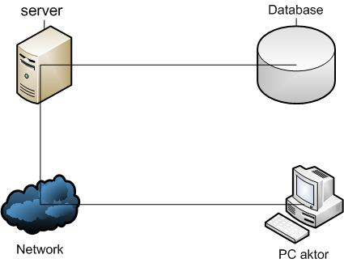
Gambar 1 Sistem Perangkat Keras

Spesifikasi komputer yang dibutuhkan :
- Processor Intel Core2Duo
- Monitor VGA yang dapat menampilkan resolusi minimal 800 x 600 pixel.
- RAM minimal 512 MB
- Keyboard dan mouse untuk interaksi antara pengguna dengan sistem.

Sistem Perangkat Lunak
Perangkat lunak pendukung yang dibutuhkan adalah:
- MySQL & Apache
Sebagai basis data yang dibutuhkan dalam mengoperasikan perangkat lunak.
- Netbeans 7.0.1 / 7.3
Sebagai tool perancangan yang dibutuhkan dalam pembuatan perangkat lunak
- Mozilla Firefox
Sebagai browser internet yang dibutuhkan oleh mengakses localhost database
- Windows XP / 7
Sebagai sistem operasi komputer.

Perangkat Implementasi

    - Implementasi Perangkat Lunak
Untuk implementasi perangkat lunak SISMAK ini digunakan teknik OOP dengan menggunakan Netbeans dan basis data MySQL, Netbeans digunakan sebagai perangkat lunak pengembang karena tool ini paling familiar dalam pembuatan program GUI Java+basis data hingga saat ini menurut kami dan mata kuliah Pemrograman Berorientasi Objek juga sudah dilalui.
    - Implementasi Perangkat Keras
Kebutuhan Perangkat Keras yang digunakan sistem dalam implementasinya adalah sebagai berikut.
- Processor Intel Core2Duo
- Monitor VGA yang dapat menampilkan resolusi minimal 800 x 600 pixel.
- RAM minimal 512 MB
- Harddisk minimal 1 Gigabyte
- CD Room minimal 56x
- Keyboard dan mouse untuk interaksi antara pengguna dengan sistem.

BAB III

DESKRIPSI PERANCANGAN

Rancangan Basis Data
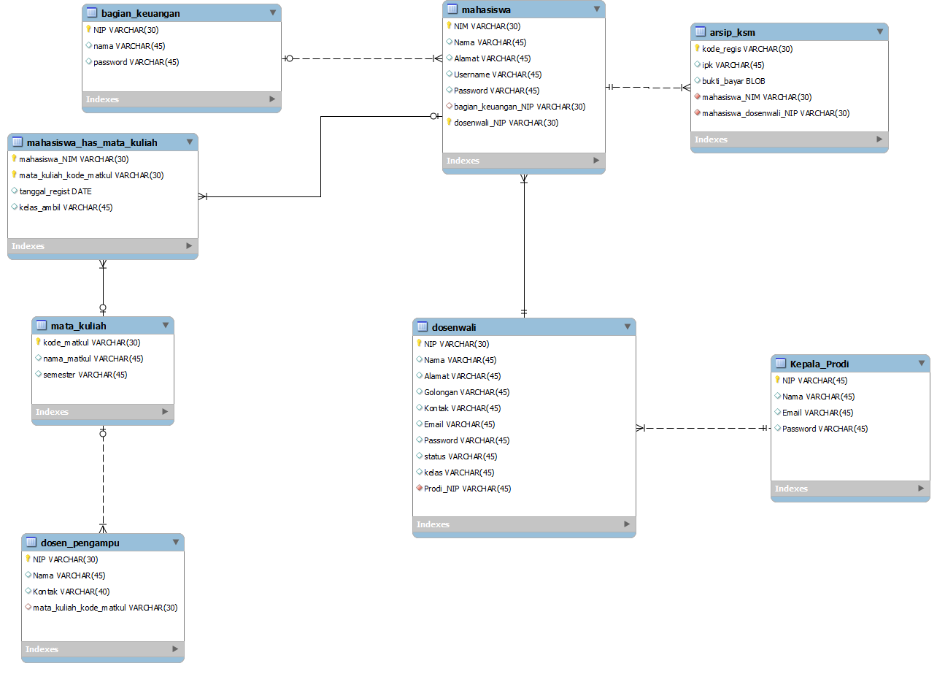
Gambar 2 Diagram Relasi Entitas

Rancangan Antarmuka Pemakai
Implementasi merupakan kegiatan penerapan program yang telah dibuat meliputi cara menggunakan program tersebut. Program yang telah dibuat dalam pengaksesannya dibagi kedalam 5(lima) bagian, yaitu.
- Mahasiswa
Halaman Login
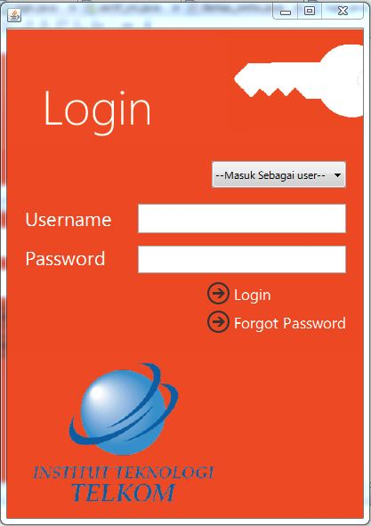
Gambar 3 Login
Pengguna memilih login dengan jenis user (mahasiswa, dosenwali,dll) lalu memasukkan username dan password, bila tervalidasi, maka halaman login awal akan terbuka.
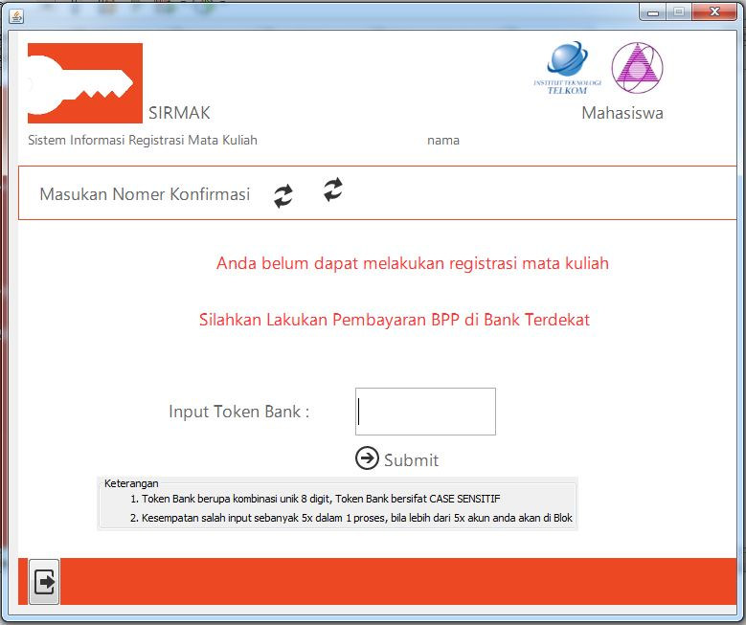
Gambar 4 Halaman Awal Mahasiswa
Bila mahasiswa belum pernah register sama sekali, maka mahasiswa diwajibkan mengisi token bank yang di-generate secara otomatis oleh bagian keuangan. Proses ini hanya bisa dilakukan maksimum 5x dalam satu proses sampai kode tervalidasi, bila lebih maka akun akan diblok
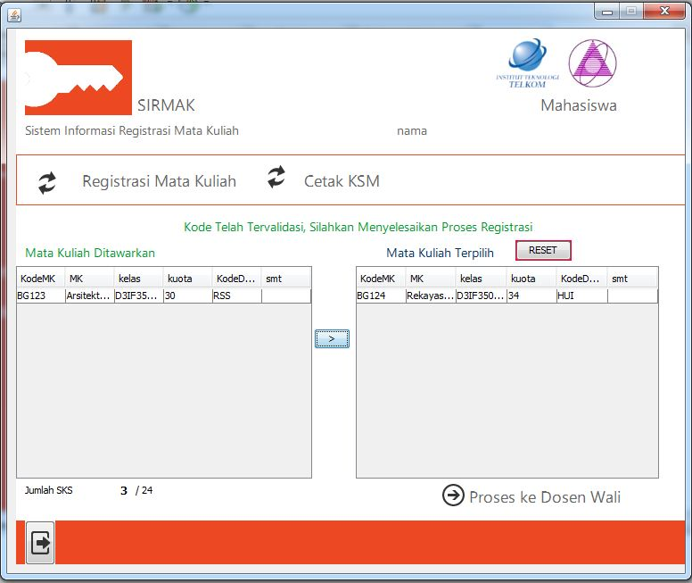
Gambar 5 Proses Registrasi Mata Kuliah
Proses registrasi mata kuliah akan terbuka jika mahasiswa telah memasukkan kode token bank dan tervalidasi. Disini mahasiswa dapat menginputkan mata kuliah dengan batas maksimum 24 sks. Setelahnya lalu diproses ke dosen wali.
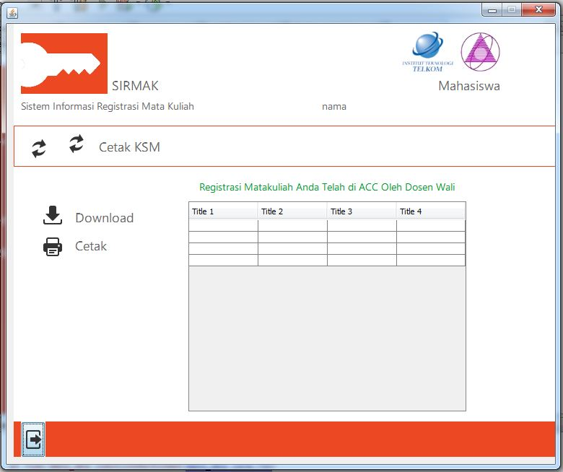
Gambar 6 Proses Cetak KSM
Bila dosen wali telah menyetujui (ACC) dosen wali, maka mahasiswa dapat mendownload hasil KSM sebagai bukti mahasiswa telah menyelesaikan proses registrasi. Lebih lanjut mengenai user interface dapat dilihat di file user manual yang disertakan juga bersamaan dengan SDD ini.
- Dosen Wali
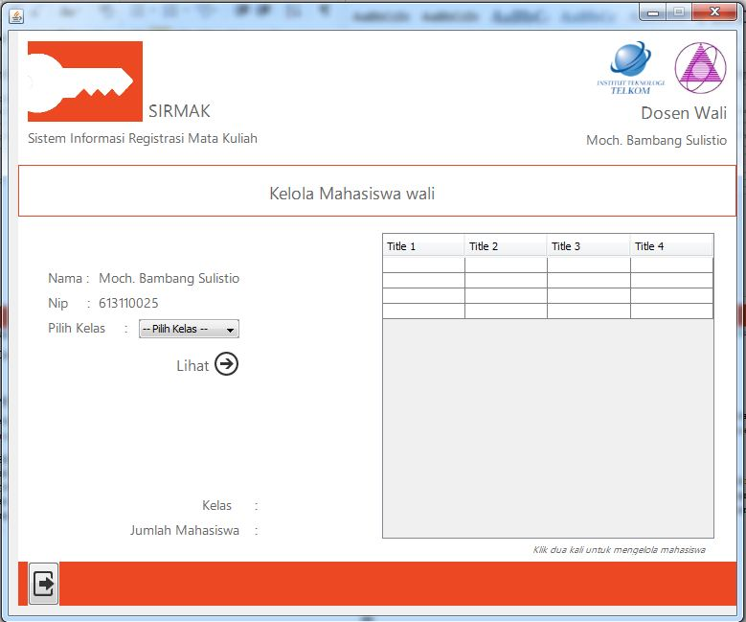
Gambar 7 Data Mahasiswa Wali
Di menu dosen wali, dosen wali dapat memantau data dari semua mahasiswa walinya dengan pertama kali memilih kelas. Selain memantau data dari mahasiswa wali, fungsionalitas paling vital di menu dosen wali adalah melakukan penyetujuan / penolakan terhadap rencana studi yang dibuat mahasiswa.

- Dosen Pengampu
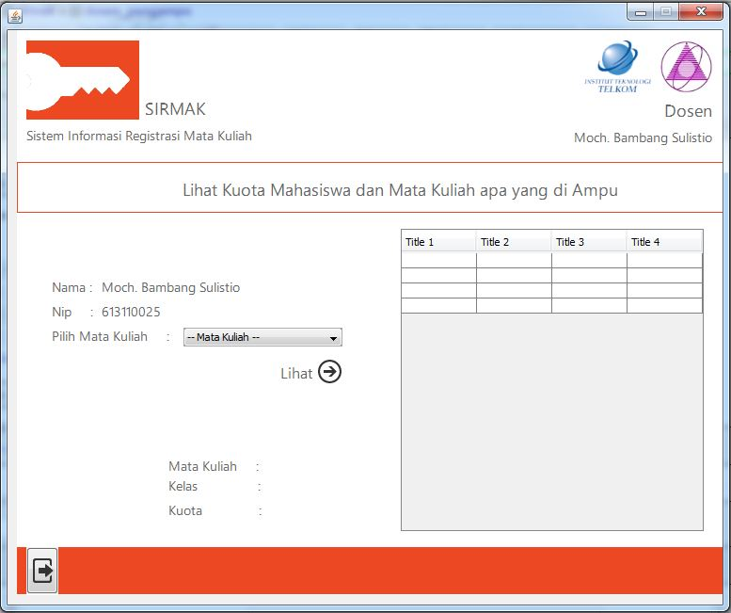
Gambar 8 Dosen Pengampu

Dosen Pengampu dapat melihat semua mahasiswa yang mengambil kelas mata kuliah yang ia ajar dengan masuk ke aplikasi SIRMAK, lalu memilih mata kuliah yang diajarkan.
- Kepala Prodi
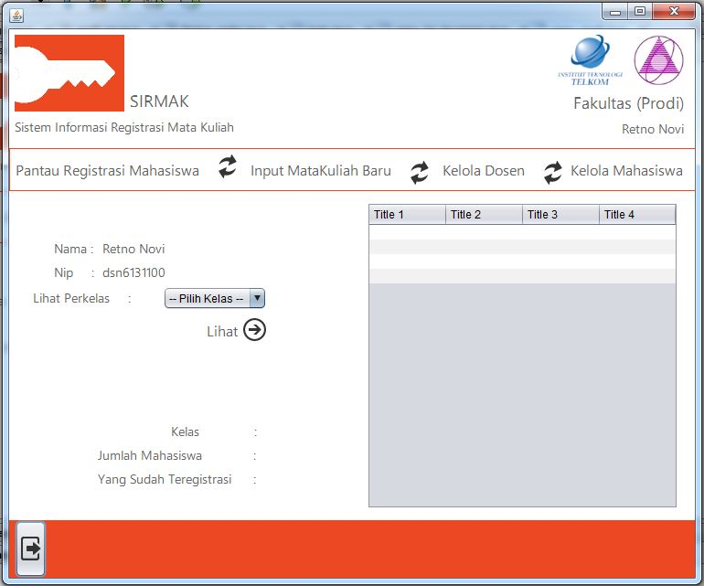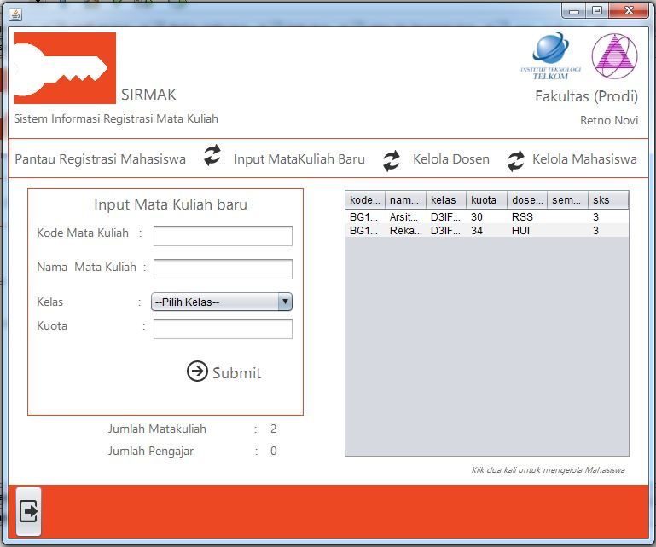
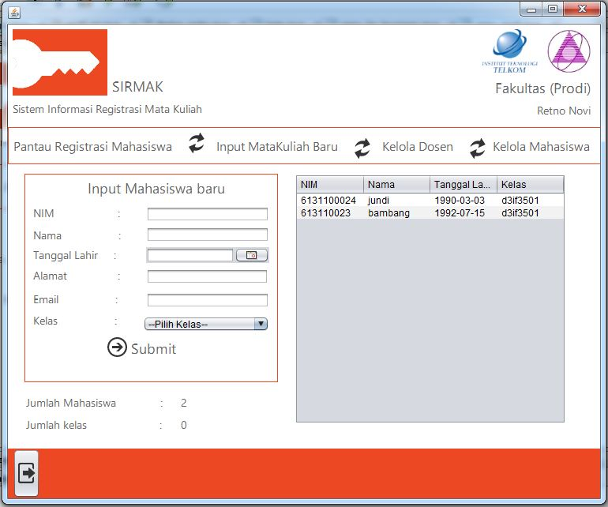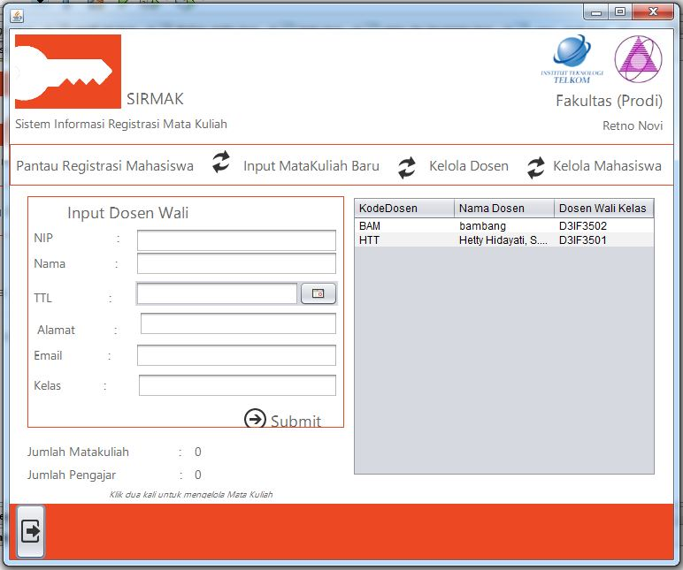
Dalam menu Kepala Prodi, Prodi bertindak seolah-olah sebagai admin yang dapat menginputkan data mahasiswa, data matakuliah,data dosen, dlsb. Selain itu, kepala prodi mempunyai hak akses untuk memantau semua data registrasi mahasiswa.

- Bagian Keuangan
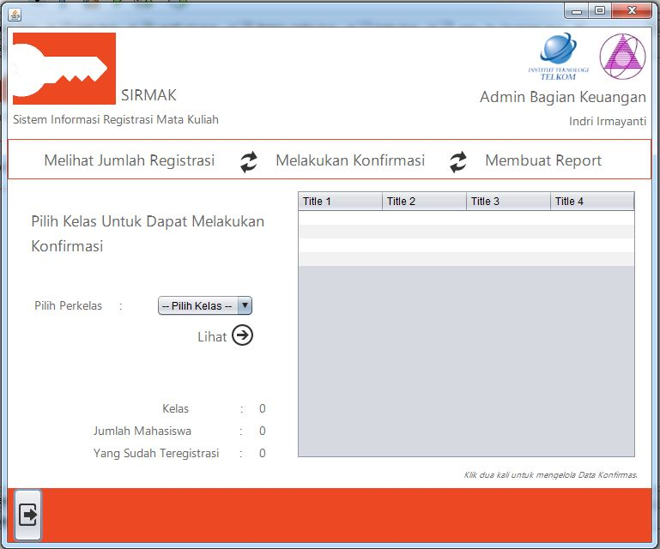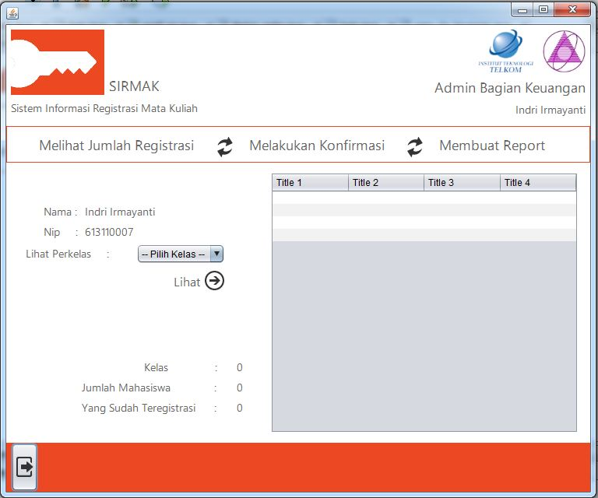
Bagian Keuangan dapat memantau data mahasiswa yang belum dan telah melakukan registrasi mata kuliah.

Spesifikasi Modul Pogram

3.4.1 Package Koneksi
Terdiri dari satu kelas, yaitu javaconnect.java isinya berupa source code untuk mengoneksikan program java dengan basis data MySQL.
    - Package Model
Pada package model terdiri dari enam kelas, masing-masing adalah bag_keuangan.java, dosen_ampu.java, dosen_wali.java, mahasiswa, mata_kuliah, dan prodi.java . Isi dari semua kelas model ini adalah berupa fungsi dan prosedur sesuai dengan user yang terlibat, misal dalam mahasiswa ada simpanmahasiswa(),ambiltabel(), dll dan digunakan untuk melakukan aksi tertentu. Dalam kelas ini setiap kali didefinisikan fungsi/prosedur tertentu selalu dipanggil fungsi connect di file javaconnect.java di package koneksi.

    - Package regis_mk
Pada modul package regis_mk ini adalah modul utama yang dijadikan tolakan awal untuk memanggil program. Pada modul ini dipanggil kelas login agar dapat dieksekusi pertama kali pada saat program dijalankan.

    - Package view
Pada modul ini terdiri dari cukup banyak kelas dan juga gambar-gambar yang dimasukkan ke dalam internal project. Kelas-kelas ini berisi tampilan antarmuka program per user yang disertai gambar-gambar yang juga ada dalam package ini.

